温馨提示：
此套题为Word版，请按住Ctrl,滑动鼠标滚轴，调节合适的观看比例，答案解析附后。关闭Word文档返回原板块。
课时提升作业 十七
功能关系 能量守恒定律
(45分钟 100分)
一、选择题(本题共10小题,每小题7分,共70分。1～6题为单选题,7～10题为多选题)
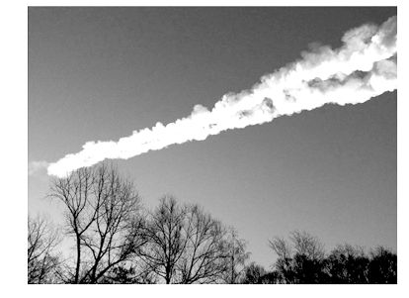
1.俄罗斯车里雅宾斯克州曾经发生坠落事件。根据俄紧急情况部的说法,坠落的是一颗陨石。这颗陨石重量接近1万吨,进入地球大气层的速度约为4万英里每小时,随后与空气摩擦而发生剧烈燃烧,并在距离地面上空12至15英里处发生爆炸,产生大量碎片,假定某一碎片自爆炸后落至地面并陷入地下一定深度过程中,其质量不变,则( )
A.该碎片在空中下落过程中重力做的功等于动能的增加量
B.该碎片在空中下落过程中重力做的功小于动能的增加量
C.该碎片在陷入地下的过程中重力做的功等于动能的改变量
D.该碎片在整个过程中克服阻力做的功等于机械能的减少量
【解析】选D。由功能关系可知,该碎片在空气中下落过程中,重力和空气阻力做功之和等于动能的增加量,因空气阻力做负功,故重力做的功大于动能的增加量,A、B均错误;该碎片陷入地下的过程中,因有阻力做负功,重力做的功不等于动能的改变量,在整个过程中,克服阻力做的功等于其机械能的减少量,故D正确,C错误。
【加固训练】
从地面竖直上抛一个质量为m的小球,小球上升的最大高度为h。设上升和下降过程中空气阻力大小恒定为f。下列说法正确的是( )
A.小球上升的过程中动能减少了mgh
B.小球上升和下降的整个过程中机械能减少了fh
C.小球上升的过程中重力势能增加了mgh
D.小球上升和下降的整个过程中动能减少了fh
【解析】选C。动能减少量等于克服合力做的功,即ΔE_{k}=(mg+f)h,选项A、D错误;机械能减少量等于克服除重力之外其他力做的功,即ΔE=2fh,选项B错误;上升过程中重力势能增加量等于克服重力做的功,即ΔE_{p}=mgh,选项C正确。
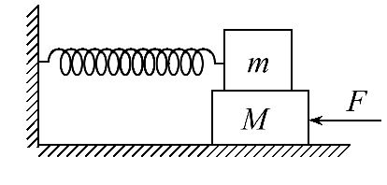
2.如图所示,质量m=10kg和M=20kg的两物块,叠放在光滑水平面上,其中物块m通过处于水平方向的轻弹簧与竖直墙壁相连,初始时刻,弹簧处于原长状态,弹簧的劲度系数k=250N/m。现用水平力F作用在物块M上,使其缓慢地向墙壁移动,当移动40cm时,两物块间开始相对滑动,在相对滑动前的过程中,下列说法正确的是( )
A.M受到的摩擦力保持不变
B.物块m受到的摩擦力对物块m不做功
C.推力做的功等于弹簧增加的弹性势能
D.开始相对滑动时,推力F的大小等于200N
【解析】选C。取m和M为一整体,由平衡条件可得：F=kx,隔离m,由平衡条件可得：F_{f}=kx,可见M缓慢左移过程中,M受到的摩擦力在增大,开始滑动时,F_{f}=kx_{m}=100N,故此时推力F为100N,选项A、D均错误,m受的摩擦力对m做正功,选项B错误;系统缓慢移动,动能不变,且又无内能产生,由能量守恒定律可知,推力F做的功全部转化为弹簧的弹性势能,选项C正确。
3.已知一足够长的传送带与水平面的倾角为θ,以一定的速度匀速运动。某时刻在传送带适当的位置放上具有一定初速度的物块(如图甲所示),以此时为t=0时刻记录了小物块之后在传送带上运动的速度随时间的变化关系,如图乙所示(图中取沿斜面向上的运动方向为正方向,其中两坐标大小v₁> v₂)。已知传送带的速度保持不变,g取10m/s²。则下列判断正确的是( )
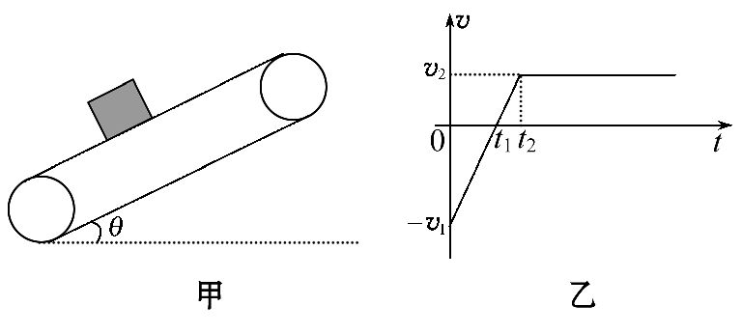
A.0～t₁内,物块对传送带做正功
B.物块与传送带间的动摩擦因数为μ,μ<tanθ
C.0～t₂内,传送带对物块做功为m-m
D.系统产生的热量一定比物块动能的减少量大
【解析】选D。由图可知物块先向下运动后向上运动,则知传送带的运动方向向上。0～t₁时间内,物块对传送带的摩擦力方向沿传送带向下,则物块对传送带做负功,A错误;在t₁～t₂时间内,物块向上运动,则有μmgcosθ>mgsinθ,故μ>
tanθ,B错误;0～t₂时间内,由图可知它所围的面积是物块发生的位移,物块的总位移沿传送带向下,高度下降,重力对物块做正功,设为W_{G},根据动能定理得W+W_{G}=m-m,则传送带对物块做的功W≠m-m,由此可知C错误;物块的重力势能减小,动能也减小,都转化为系统产生的内能,由能量守恒定律可知,系统产生的热量大小一定大于物块动能的变化量大小,D正确。
4.如图所示,质量为M、长度为L的小车静止在光滑的水平面上,质量为m的小物块,放在小车的最左端,现用一水平力F作用在小物块上,小物块与小车之间的摩擦力为F_{f},经过一段时间小车运动的位移为x,小物块刚好滑到小车的右端,则下列说法中正确的是( )
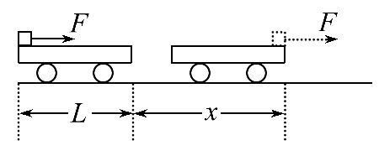
A.此时物块的动能为F(x+L)
B.此时小车的动能为F_{f}x
C.这一过程中,物块和小车增加的机械能为Fx-F_{f}L
D.这一过程中,因摩擦而产生的热量为F_{f}(L+x)
【解析】选B。水平力对物块做功F(x+L),此时物块的动能小于F(x+L),选项A错误;摩擦力F_{f}对小车做功F_{f}x,由动能定理可知,此时小车的动能为F_{f}x,选项B正确;这一过程中,物块和小车增加的机械能为F(x+L)-F_{f}L,选项C错误;这一过程中,因摩擦而产生的热量为F_{f}L,选项D错误。
5.如图所示,水平绷紧的传送带AB长L=6m,始终以恒定速率v₁=4m/s运行。初速度大小为v₂=6m/s的小物块(可视为质点)从与传送带等高的光滑水平地面上经A点滑上传送带。小物块m=1kg,物块与传送带间的动摩擦因数μ=0.4,g取10m/s²。下列说法正确的是( )
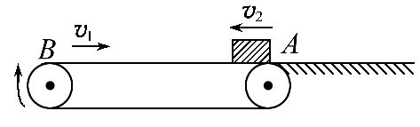
A.小物块可以到达B点
B.小物块不能到达B点,但可返回A点,返回A点速度为6m/s
C.小物块向左运动速度减为0时相对传送带滑动的距离达到最大
D.小物块在传送带上运动时,因相互间摩擦力产生的热量为50J
【解析】选D。小物块在水平方向运动过程,由牛顿第二定律得μmg=ma,解得a=μg=4m/s²,若小物块从右端滑上传送带后一直做匀减速运动,速度减为零时的位移是x,则0-=-2ax,解得x==m=4.5m<6m,所以小物块不能到达B点,故A错误;小物块不能到达B点,速度减为零后反向做匀加速运动,当速度等于传送带速度v₁后匀速运动,返回A点速度为4m/s,故B错误;小物块不能到达B点,速度减为零后反向做匀加速运动的过程相对于传送带继续向左运动,所以小物块向左运动速度减为0时相对传送带滑动的距离没有达到最大,故C错误;小物块向右加速的过程中的位移x′==m=2m,当速度等于传送带速度v₁时,经历的时间t==2.5s,该时间内传送带的位移：s=v₁t=4×2.5m=10m,所以小物块相对于传送带的位移Δx=s+(x-x′)=10+(4.5-2)m=12.5m,小物块在传送带上运动时,因相互间摩擦力产生的热量为Q=μmg·Δx=50J,故D正确。
【总结提升】解决传送带问题的两个角度
(1)动力学角度：如求物体在传送带上运动的时间、物体在传送带上能达到的速度、物体相对传送带滑过的位移,依据牛顿第二定律结合运动学规律求解。
(2)能量的角度：求传送带对物体所做的功、物体和传送带由于相对滑动而产生的热量、因放上物体而使电动机多消耗的电能等,常依据功能关系或能量守恒定律求解。若利用公式Q=F_{f}l_{相对}求摩擦热,式中l_{相对}为两接触物体间的相对路程。
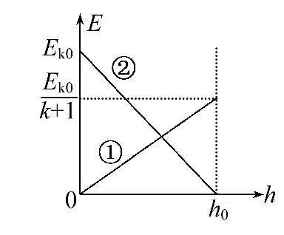
6.(2016·扬州模拟)一质量为m的小球以初动能E_{k0}从地面竖直向上抛出,已知上升过程中受到阻力f作用,如图所示,图中两条图线分别表示小球在上升过程中动能、重力势能中的某一个与其上升高度之间的关系,(以地面为零势能面,h₀表示上升的最大高度,图上坐标数据中的k为常数且满足0<k<1)则由图可知,下列结论错误的是( )
A.①、②分别表示的是动能、重力势能随上升高度变化的图象
B.上升过程中阻力大小恒定且f=kmg
C.上升高度h=h₀时,重力势能和动能相等
D.上升高度h=h₀时,小球减少的机械能为mgh₀
【解析】选A。小球上升过程中,重力势能增大,动能减小,故①、②分别表示的是重力势能、动能随上升高度变化的图象,选项A错误;由功能关系可知fh₀=E_{k0}-,其中=mgh₀,解得f=kmg,选项B正确;当小球的重力势能和动能相等时,则有E_{k0}=mgh+E_{k}+fh,即E_{k0}=2mgh+kmgh=(k+1)mgh₀,解得h=h₀,选项C正确;上升高度h=h₀时,小球减少的机械能等于克服阻力做的功,即ΔE=f·=kmgh₀,故选项D正确。
【加固训练】
(多选)如图甲所示,在倾角为θ的光滑斜面上,有一个质量为m的物体在沿斜面方向的力F的作用下由静止开始运动,物体的机械能E随位移x的变化关系如图乙所示。其中0～x₁过程的图线是曲线,x₁～x₂过程的图线为平行于x轴的直线,则下列说法中正确的是( )
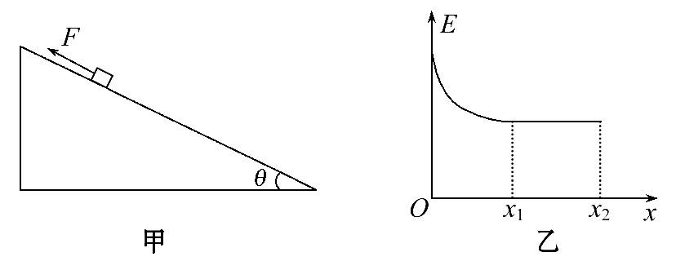
A.物体在沿斜面向下运动
B.在0～x₁过程中,物体的加速度一直减小
C.在0～x₂过程中,物体先减速再匀速
D.在x₁～x₂过程中,物体的加速度为gsinθ
【解析】选A、D。由图乙可知,在0～x₁过程中,物体机械能减少,故力F在此过程中做负功,因此,物体沿斜面向下运动。因在E-x图线中的0～x₁阶段,图线的斜率变小,故力F在此过程中逐渐减小,由mgsinθ-F=ma可知,物体的加速度逐渐增大,A正确,B、C错误;x₁～x₂过程中,物体机械能保持不变,F=0,故此过程中物体的加速度a=gsinθ,D正确。
7.如图所示,分别用恒力F₁、F₂先后将质量为m的同一物体由静止开始沿相同的固定粗糙斜面由底端推至顶端。第一次力F₁沿斜面向上,第二次力F₂沿水平方向,两次所用时间相同,则在这两个过程中( )
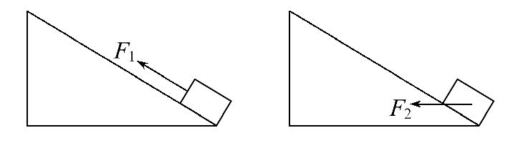
A.F₁做的功比F₂做的功多
B.两次物体机械能的变化量相同
C.第二次合外力对物体做的功较多
D.两次物体动能的变化量相同
【解析】选B、D。由公式x=at²得,由于x和t均相同,故加速度a相同,由v=at可知物体到达斜面顶端时速度相同,动能相同,则动能变化量相同,根据动能定理得知,合外力做功相等,由受力分析可知,第一次物体所受的摩擦力小于第二次物体所受的摩擦力,故两次物体克服摩擦力做功不同,重力做功相同,F₁做的功比F₂做的功少,故选项A、C错误,D正确;物体末速度相同,又由于处于相同的高度,所以两次物体机械能变化相同,故选项B正确。
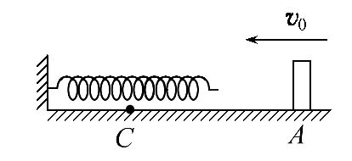
8.(2016·濮阳模拟)如图所示,劲度系数为k的轻弹簧一端固定在墙上,一个小物块(可视为质点)从A点以初速度v₀向左运动,接触弹簧后运动到C点时速度恰好为零,弹簧始终在弹性限度内。A、C两点间距离为L,物块与水平面间动摩擦因数为μ,重力加速度为g。则物块由A点运动到C点的过程中,下列说法正确的是( )
A.弹簧和物块组成的系统机械能减小
B.物块克服摩擦力做的功为m
C.弹簧的弹性势能增加量为μmgL
D.物块的初动能等于弹簧的弹性势能增加量与摩擦产生的热量之和
【解析】选A、D。物块与水平面间动摩擦因数为μ,由于摩擦力对物块做负功,故机械能减小,选项A正确;此过程动能转化为弹性势能和内能,根据能量守恒知物块克服摩擦力做的功为W_{f}=m-E_{p弹},故选项B错误,D正确;E_{p弹}=m-W_{f}=m-μmgL,故选项C错误。

9.如图所示,一质量为m的小球套在光滑竖直杆上,轻质弹簧一端固定于O点,另一端与该小球相连。现将小球从A点由静止释放,沿竖直杆运动到B点,已知OA长度小于OB长度,弹簧处于OA、OB两位置时弹力大小相等。弹簧的形变量相同时弹性势能相同。则小球在此过程中( )
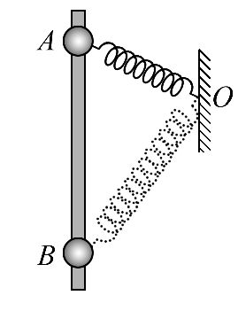
A.加速度等于重力加速度g的位置有两个
B.弹簧弹力的功率为零的位置有两个
C.弹簧弹力对小球所做的正功等于小球克服弹簧弹力所做的功
D.弹簧弹力做正功过程中小球运动的距离等于弹簧弹力做负功过程中小球运动的距离
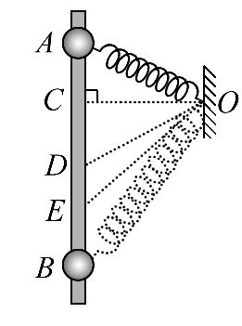
【解析】选A、C。弹簧长度变化情况如图所示：当弹簧垂直于杆时,小球竖直方向只受重力,加速度为g,继续向下运动,当弹簧恢复原长时,弹力为零,小球只受重力,加速度为g,故有两个位置加速度为g,选项A正确;弹力功率为零的位置有：A点、B点因速度为零,故功率为零,当弹簧垂直于杆时以及弹簧恢复原长时,弹力功率也为零,故选项B错误;因A点与B点弹簧的弹性势能相同,则弹簧弹力对小球所做的正功等于小球克服弹簧弹力所做的功,故C正确;因做负功时弹力大,则弹簧弹力做正功过程中小球运动的距离大于小球克服弹簧弹力做功过程中小球运动的距离,故D错误。
10.(2016·上饶模拟)如图所示,离地H高处有一个质量为m的物体,给物体施加一个水平方向的作用力F,已知F随时间的变化规律为：F=F₀-kt(以向左为正,F₀、k均为大于零的常数),物体与竖直绝缘墙壁间的动摩擦因数为μ,且μF₀>mg。t=0时,物体从墙上静止释放,若物体所受的最大静摩擦力等于滑动摩擦力,当物体下滑后脱离墙面,此时速度大小为,最终落在地面上。则下列关于物体的运动说法正确的是( )
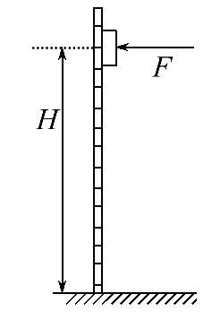
A.当物体沿墙壁下滑时,物体先加速再做匀速直线运动
B.物体与墙壁脱离的时刻为t=
C.物体从脱离墙壁到落地之前的运动轨迹是一条直线
D.物体克服摩擦力所做的功为W=mgH
【解题指导】解答本题应注意以下三点：
(1)根据牛顿第二定律通过加速度的变化判断物体的运动规律,抓住F的变化规律,结合F为零时,物体脱离墙面求出运动的时间。
(2)根据合力与速度的方向确定物体的运动轨迹。
(3)根据动能定理,抓住F在沿墙面下滑的过程中不做功,求出物体克服摩擦力做功的大小。
【解析】选B、D。竖直方向上,由牛顿第二定律得mg-μF=ma,随着F减小,加速度a逐渐增大,做变加速运动,当F=0时,加速度增大到重力加速度g,此后物块脱离墙面,故A错误;当物体与墙面脱离时F为零,所以F=F₀-kt=0,解得时间t=,故B正确;物体脱离墙面时的速度向下,之后所受合外力与初速度不在同一条直线上,所以运动轨迹为曲线,故C错误;物体从开始运动到脱离墙面F一直不做功,由动能定理得,mg-W=m()²,物体克服摩擦力所做的功W=mgH,故D正确。
二、计算题(本题共2小题,共30分。需写出规范的解题步骤)
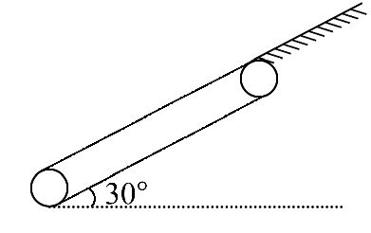
11.(15分)传送带现已广泛应用于机场、商店等公共场所,为人们的生活带来了很多的便利。如图所示,一长度L=7m的传送带与水平方向间的夹角α=30°,在电动机带动下以v=2m/s的速率顺时针匀速转动。在传送带上端接有一个斜面,斜面表面与传送带表面都在同一平面内。将质量m=2kg可视作质点的物体无初速地放在传送带底端,物体经传送带作用后能到达斜面顶端且速度为零。若物体与传送带及物体与斜面间的动摩擦因数都为μ=,g=10m/s²,且最大静摩擦力等于滑动摩擦力,求：
(1)物体在从传送带底端运动到斜面顶端过程中传送带对物体所做的功。
(2)传送带上方所接的斜面的长度。
【解题指导】解答本题应注意以下两点：
(1)分析物体在传送带上的运动情况和受力情况以及做功情况,由动能定理求解传送带对物体所做的功。
(2)根据牛顿第二定律和运动学公式求解传送带上方所接的斜面的长度。
【解析】(1)对物体,在传送带上做初速度为零的匀加速直线运动,根据牛顿第二定律得：
μmgcos30°-mgsin30°=ma
解得：a=1m/s²,沿斜面向上
设物体的速度经过时间t与传送带相等,由v=at得：t==2s
此过程中物体通过的位移为：x=at²=2m<7m
所以物体接着做匀速直线运动,离开传送带时速度为：v=2m/s
对整个过程,由动能定理得：
W-mgLsin30°=mv²,解得：W=74J
(2)物体到斜面上以后,根据牛顿第二定律得：
μmgcos30°+mgsin30°=ma₁
解得：a₁=11m/s²
由v²=2a₁L′得：L′==m
答案：(1)74J (2)m
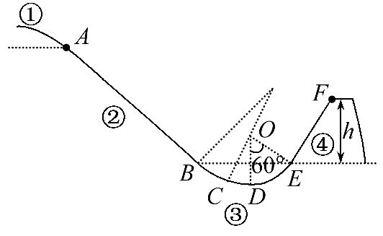
12.(15分)(能力挑战题)自由式滑雪空中技巧是一项有极大观赏性的运动,其场地由①出发区、②助滑区、③过渡区、④高度h=4m的跳台组成。其中过渡区的CDE部分是半径为R=4m的圆弧,D是最低点,∠DOE=60°,如图所示。比赛时运动员由A点静止出发进入助滑区,经过渡区后,沿跳台的斜坡匀减速上滑,至跳台的F处飞出表演空中动作。运动员要成功完成空中动作,必须在助滑区用滑雪杆助滑,使离开F点时速度在36km/h到48km/h之间。不计所有阻力,已知=2,g取10m/s²。
(1)一次,某总质量为60kg的运动员进行试滑,他从A点滑下后不用滑雪杆助滑,结果F点飞出后无法完成空中动作。教练测得他在②、④两段运动时间之比t₁∶t₂=3∶1,求他在②、④两段运动的平均速度之比和加速度之比。
(2)这次试滑,他通过D点时受到的支持力多大?
(3)试求为了能成功完成空中动作,助滑过程中他至少需要消耗多少体能?
【解题指导】解答本题应注意以下三点：
(1)根据平均速度的定义式求出平均速度之比,根据位移时间公式,结合B、E两点的速度大小相等,求出加速度之比。
(2)根据牛顿第二定律,结合加速度的关系求出在AB段的加速度大小,结合速度位移公式求出B点的速度,对B到D运用动能定理求出D点的速度,根据牛顿第二定律求出支持力的大小。
(3)根据功能关系求出助滑过程中他至少需要消耗的体能。
【解析】(1)由=可得,位移之比为2∶1,时间之比为3∶1,则∶=2∶3
=a₁,=v_{E}t₂-a₂
v_{B}=v_{E}=a₁t₁,解得：a₁∶a₂=2∶3
(2)在段,有：=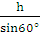=m
a₂=gsin60°=5m/s²
在段,有：=2=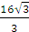m
a₁=a₂=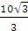m/s²
运动员从A点由静止出发做匀加速运动,由运动学公式得：=2a₁
从B点至D点的过程中,由动能定理得：
mgR(1-cos60°)=m-m
在D点,由牛顿第二定律得：F_{N}-mg=m
解得：F_{N}=2800N
(3)设助滑过程中运动员消耗的能量为E,由能量守恒定律得：
E-mg[h+R(1-cos60°)]=m-m
当v_{F}=36km/h=10m/s时,E_{min}=2200J
答案：(1)2∶3 2∶3 (2)2 800N (3)2 200J

关闭Word文档返回原板块

